No Daftar : KLFR-085
FORMULIR PENDAFTARAN

KELAS : Perorangan
KATEGORI PERLOMBAAN : Mewarnai Tingkat TK/ SD Kelas I

- DATA PESERTA
- Nama Lengkap : NAUFAL ALFARIZQI
- Tempat / Tanggal Lahir : Medan , 06-12-2019
- Jenis Kelamin : Laki Laki
- Nomor HP / WA : 082364254772
- Utusan Dusun : Dusun XVI Gg. Sidorukun
- NIK : 1207240612190001

- PERNYATAAN PESERTA
Saya yang bertanda tangan di bawah ini menyatakan bahwa data yang saya isi adalah benar dan siap mengikuti peraturan MTQ yang berlaku.

Klambir Lima : 30-03-2026

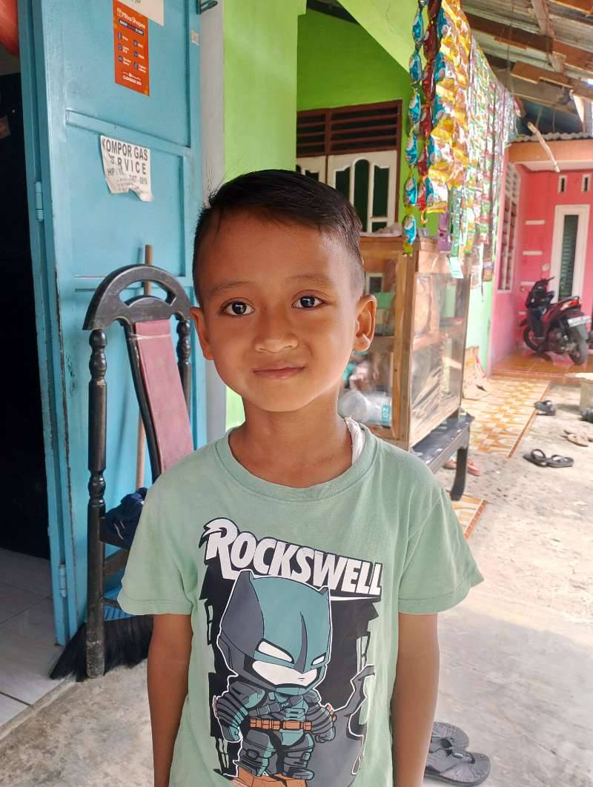 | 

